IFK Lidingö SOK

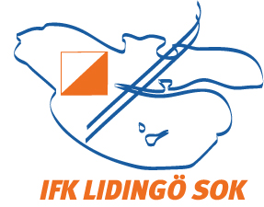



Bjuder in till

Medel-KM

Torsdagen den 29 augusti

Samling: <https://maps.app.goo.gl/bdSZ1jL8p6EqugCg7>

Nära Mor Annas Brygga Sticklinge.

Banläggare: Simon Schuster

Fri start mellan 18:00 -19:00 (dock 1 min startmellanrum)

Anmälan senast söndag kväll den 25 aug på eventor.

Efteranmälan kan ske i mån av kartor.

Ange SI-nummer om du har.

Det finns ingen dusch, däremot badmöjlighet, tag med ombyte. Klubben bjuder på någon förtäring.

Frågor: [christina.perneby@comhem.se](mailto:christina.perneby@comhem.se) 070-258 82 84

VÄLKOMNA!